【令和7年3月作成】
５４ 労働組合の運営

１ 組合自治の原則と組合民主主義の法原則
労働組合は、労働者が自己の利益の擁護のために自主的に結成する任意団体であり、組合員の範囲、内部機関の設置、組合費の設定・徴収方法や内部運営については、自ら定めたルール（組合規約等）に基づいて自主的に運営していくことが認められている（組合自治の原則）。
しかし、労働組合は一般の任意団体とは異なり、労働組合法で特別な権能（※1）を与えられていることから、その権能を受託する一方で、同法に含まれる民主的な内部運営を行うことが求められる（組合民主主義の法原則）。
この法原則の基本理念は“平等な権利を有する組合員の利益と意見を、多数決原則によって公正に調整して労働組合を運営すること”であり、その意図は、組合幹部や一部の組合員が他の組合員の利益や意見を無視して独断専行を行うことを防止するものである。
具体的には、ア 組合員が組合運営に平等に参加し、平等の扱いを受ける権利【労働組合法第5条第2項第3、4号】、イ 組合員の言論の自由、ウ 規約・規程の遵守、エ 組合大会への出席など組合運営上の重要事項における組合員の直接参与の手続き、オ 労働組合の統制権の限界づけなどが挙げられる。

（※1）正当な組合活動に対する刑事・民事上の免責【労働組合法第1条第2項、第8条】、規範的効力を持つ労働協約の締結【労働組合法第16条】、不当労働行為の行政救済【労働組合法第7条及び第27条】など

２ 労働組合と組合員の関係
（１）組合員の範囲
労働者によって雇用形態（正社員、パート、アルバイト、契約社員、派遣社員等）や勤務先での役職などが異なる中、どのような労働者で労働組合を組織するかは、一般にその組合において自由に決定できる。ただし、労働組合法上の労働組合であるには、次のア～カに該当する使用者の利益を代表する者を構成員に含めてはならない【労働組合法第2条第1号】、【昭24.2.2 労働省発労第4号】。
ア すべての会社役員、理事会又はこれに類似するものの構成員
イ 工場支配人、人事並びに会計課長及び人事、労働関係に関する秘密情報に接する地位にある 者
ウ 従業員の雇用、転職、解雇の権限を持つ者及び生産、経理、労働関係、対部外関係、法規その他の専門的事項に関する会社の政策決定についての権限を有しあるいはこれに直接参画する者
エ 労務部（名称を問わずこれに該当する部課）の上級職員
オ 秘書及びその他の人事、労働関係についての秘密の事務を取り扱う者
カ 会社警備の任にある守衛

近年、会社が定めた管理職の職位にある労働者が、使用者の利益代表者に該当するか否かで労使間の争いが起きるケースが見受けられる。これに対しては、単に肩書きや職名だけで判断するのではなく、地位、職務権限、実際上の地位、実際に担当する業務内容に照らし、同法第2条第1項の趣旨である「労働組合の自主性の確保を図る目的が損なわれるか否か」で判断されるという考え方が有力である。
判例等では、職制上管理職にある者が結成した労働組合（管理職組合）が、担当職の資格手当減額措置の廃止等に関して申し入れた団体交渉に対して、会社が当該組合は使用者の利益代表者の参加を許しており労働組合法上の労働組合ではないことなどを理由に交渉に応じなかったことが不当労働行為であるとして争われた事例で、労働委員会は、使用者の利益代表に当たる特定の職位に所属組合員が存在しないことを示す文書が会社に提出されたことを受けて、誠実に団体交渉に応じなければならないと命じたものがある。
また、この命令を不服として争われた裁判では、組合に使用者の利益代表者が参加していることを示す証拠はない等として、会社の不当労働行為を認める判断が示されている【中労委（セメダイン）事件 最一小判 平13.6.14】。

（２）労働組合への加入と脱退
ア 加入
労働組合への加入は、加入希望者の意思表示とこれを容認する労働組合側の意思表示が必要であり、加入者の意思確認は労働組合ごとに定めた手続き（例：加入届の提出など）によって行われる。
特定の労働者を加入させるか否かは一般に労働組合が自由に決定できるが、この自由を濫用してはならず、例えばユニオン・ショップ協定が存在するときに、現に雇用されている労働者の組合加入を拒み、かつ当該協定に基づきその解雇を使用者に要求するような場合については、この点を考慮する必要があるとされている【昭31.12.21岐阜県経済部長あて労働省労政局労働法規課長通知】。
イ 脱退
労働組合は強制加入組織ではないため、労働者の意思により自由に脱退することができる。
判例では、「企業別組合から脱退し、社外の合同労組に加入した労働者と会社間で確認された“企業別組合に復帰し、その後は脱退しない”といった合意の有効性について、労働組合は組合員に対する統制権の保持を法律上認められ、組合員はこれに服し組合の決定した活動に加わり、組合費を納付するなどの義務を免れない立場であるが、それは組合からの脱退の自由を前提として初めて容認される。本件合意は脱退の自由という重要な権利を奪い、組合の統制への永続的な服従を強いるものであるから、公序良俗に反し無効である」【東芝労働組合小向支部・東芝事件 最二小判 平19.2.2】とされた。また、脱退申し出の取扱いに関しては、多くの判例で当該労働組合の執行委員会や大会などの機関による承認を要するとした規定が無効と判断されている。

３ 労働組合の機関
組合自治の原則により、基本的に労働組合の内部運営機関の設置は自由に定めることができ、一般には次の機関が設けられている。
（１）意思決定機関
労働組合の様々な活動の是非について組合員の意思を決議する機関。
最高意思決定機関としては総会（大会）があり、労働組合法においては、総会は少なくとも毎年一回の開催が求められている【労働組合法第5条第2項第6号】。また、中間議決機関（総会と総会の間で重要事項を決定する機関）として代議員会、中央委員会、評議委員会などが置かれる場合がある。
総会（大会）の決議事項について、同法では、基金の流用【労働組合法第9条】、労働組合の解散【労働組合法第10条第2号】が定められている。これに加えて、一般には組合活動方針、財政（予算・決算・監査結果の報告）、組合規約の改正、労働協約の締結・改廃、争議行為の実施・終結、他団体への加入・脱退、組合員の統制処分などの重要事項は総会（大会）の決議事項とされる。

（２）業務執行機関・代表機関
業務執行機関は、意思決定機関の決議に基づき、具体的な組合活動を実行するとともに、組合員との意思疎通を図りながら組合活動の方向性を企画、立案し、意思決定機関に提案する役割を担う。
組合三役（委員長、副委員長、書記長）のほか、会計や執行委員といった役員で構成され、一般には執行委員会と称される。また、組合を対外的に代表する機関（代表機関）は委員長とするのが通例であり、副委員長がこれに加えられることがある。

（３）監査機関
組合の会計その他の業務執行を監査する役割を担う。監査委員や監事と称される役員があてられ、主に組合の予算執行状況を監査し、その結果を総会等で組合員に対し報告する任務を負う。

（４）事務処理機関
業務執行機関を補助し、日常的な組合実務を行う機関で、一般には書記局と称される。また、組合活動をより細分化し、専門的に推進するため専門部制（組織部、財政部、法対部、教育宣伝部、文化厚生部、青年・女性部等）を敷く場合もある。組織規模が大きくない組合等では、業務執行機関が事務処理機関の役割を兼ねていることが多い。

（５）特別機関
特別な任務を遂行するために設置される機関であり、一般には選挙管理委員会、査問委員会、闘争委員会、苦情処理委員会などがある。

【参考：各機関と関係性のイメージ】
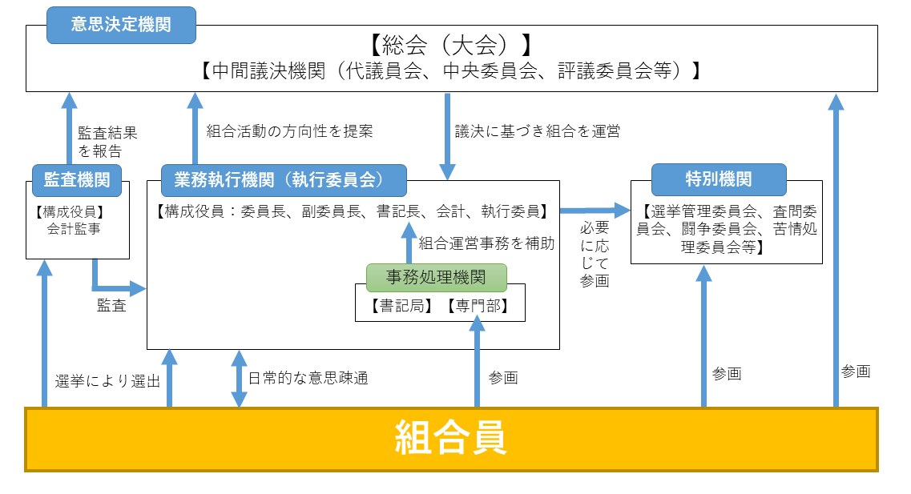

４ 投票行為による決定事項
労働組合法では、業務執行機関（執行委員会等）を構成する組合役員の選出、同盟罷業（ストライキ）の開始、組合規約の改正について組合規約に規定し、その決定に当たっては当該組合の構成員による直接無記名投票において実施することが定められている。いずれも組合運営の根幹に関わる重要事項であるため、一般には総会（大会）にて決議される(※2)。
組合役員の選出は、組合民主主義の基本となる平等な選挙権・被選挙権を保障された選挙によって実施されるべきであり、一般には選挙管理委員会を設置し、同委員会において選挙日程の決定、立候補届の受理、投票用紙の配付、投票結果の集計及び公表などが行われる。
なお、立候補者について、一定期間の組合員資格の保持、一定率以上の組合集会への出席、より下位の役員経験等を立候補の要件とすることは、合理的な組合運営の観点からその必要性が考慮されるべきものと考えられている。他方、企業の各職場（事業所、営業所、店舗、部課単位など）の組合員で組織される職場委員会や支部などの特定機関の推薦を受けることを要件とすることは、立候補の可否がその機関の裁量的判断に委ねられることになるため、推薦方法の基準や推薦拒否に対する不服申立て手続きが設定されていない場合は被選挙権の平等の取扱いに反するおそれが強いとされている。

(※2) 組合役員は、単位労働組合では組合員の直接無記名投票により、連合団体である労働組合又は全国的規模をもつ労働組合では、単位労働組合の組合員又はその組合員の直接無記名投票により選挙された代議員の直接無記名投票により選挙すること【労働組合法第5条第2項第5号】。
同盟罷業については、組合員又は組合員の直接無記名投票により選挙された代議員の直接無記名投票の過半数による決定を経なければ開始できない【労働組合法第5条第2項第8号】。
組合規約の改正は、前述の直接無記名投票において過半数の支持を得なければならない【労働組合法第5条第2項第9号】。

５ 労働組合の統制権
労働組合は、使用者との団体交渉を通じて労働者の経済的地位の向上を実現させることを主たる目的として様々な活動を行う中で、正規の手続きを経て決定した運動方針や決議に反して組合の統制を乱す組合員に対して制裁を加え、団体として規律を維持することが必要となる場合がある。そのため、一般に組合規約において組合の統制を乱した組合員への制裁について、制裁処分の種類と手続きを定めていることが多い。

（１）統制処分の事由と有効性
組合員は、通常、組合規約の定めにより労働組合に対し、組合規約等の遵守、組合の決議・指令等への服従、組合費の納入等といった義務を負う。統制処分の事由としては、これらの義務への違反行為及び組合内の多数派（執行部）と相違する少数派の言動により組合の統制を乱したことなどが考えられる。労働組合における民主主義の形成・維持を図るため、組合内においても言論の自由は最大限尊重されるべきであるが、統制処分の有効性については主に下記のように考えられている。
ア 組合員の政治的自由について
労働組合は、公職選挙において特定の政党や候補者の支持を決定し選挙活動を行うことができるが、この決定に違反した行動をとる組合員に対し、勧告や説得の域を超えて統制処分を行えるかという点について、判例では組合員の政治的自由を侵害するものとして許されないとされた【三井美唄労組事件 最大判 昭43.12.4】。
しかし、組合員の権利利益に直接関係のある立法・行政措置の促進または反対のための組合活動については、労働組合の本来的な目的につながることから、多数派決定に基づく組合費納入義務について組合員としての協力義務が生じうる【国労広島地本事件 最三小判 昭和50.11.28】としたものがある。
イ 組合員の言論の自由について
組合員の言論の自由はできる限り許容されるべきと考えられている。裁判例では、一部組合員による独自の学習会開催、執行部批判ビラの配布、春闘時のアンケート調査などは組合内の言論・批判活動として許容されるものの、ビラの内容、配布時期や配布先などを総合判断し、組合の団結、秩序維持に影響を及ぼす場合やビラ等の内容が事実を歪曲し、誹謗中傷による攻撃を目的とする場合には統制の対象となりうる【厚木自動車部品・全日産自動車労働組合事件 横浜地判 昭62.9.29】とされた。
ウ 組合方針決定後における少数派の執行部批判・分派活動について
正規の手続きにより決定された組合の活動方針に対して行われる批判・分派活動や団体交渉を阻害する同活動は、その態様により統制処分の対象となりうる。統制処分が有効か否かは、団結や統制を乱した程度、労働組合のそれまでの対応、処分の重さ等を考慮して判断される。
エ 違法な指令に対する不服従について
裁判例では、ロックアウト中の工場に強行就労すべき旨の組合の指令に違反したことを理由とする除名処分について、組合の指令が客観的に違法であれば組合員には服従義務がないとして無効としたもの【大日本鉱業発盛労組事件 秋田地判 昭35.9.29】がある。

（２）統制処分の種類
統制処分の種類は、除名、権利停止、罰金、けん責（戒告）などが挙げられる。どの処分を選択するかは基本的に労働組合の裁量とされるが、統制違反の程度に比べ処分が重すぎる場合は、権利の濫用として無効とされる。
特に最も重い除名処分については、ユニオン・ショップ協定があれば解雇という大きな不利益につながる可能性もあり、処分の選択や適法性の判断を慎重に行う必要がある。

（３）統制処分の手続き
統制処分には、除名、権利停止、罰金、戒告などがあり、どのような処分を課すかは、原則として組合の自主的決定に委ねられるべきであるが、組合員に対する一種の制裁罰であるため、組合規約に基づき、適正な手続きに則り行われる必要がある。また、社会通念上相当と認められないような場合は統制権の濫用とされる可能性がある。
最低限の手続き要件としては、本人に弁明の機会を与えることや、除名は総会（大会）の議決によって決定し、議決方法は秘密投票を用いることなどが挙げられる。
裁判例では、組合規約で統制処分は無記名投票によるとされているにも関わらず、起立採決方式をとり、また審議をした査問委員会が適正に構成されていなかったことにより、当該除名処分は無効としたもの【山梨貸切自動車事件 東京高判 昭56.1.29】がある。

